Текстовой редактор vi

Отчёт по лабораторной работе №9

Мурашко В.В.

Содержание

# Цель работы

Познакомиться с операционной системой Linux. Получить практические навыки работы с редактором vi, установленным по умолчанию практически во всех дистрибутивах.

# Задание

1. Ознакомиться с теоретическим материалом.
2. Ознакомиться с редактором vi.
3. Выполнить упражнения, используя команды vi.

Задание 1. Создание нового файла с использованием vi.

1. Создайте каталог с именем ~/work/os/lab06.
2. Перейдите во вновь созданный каталог.
3. Вызовите vi и создайте файл hello.sh vi hello.sh
4. Нажмите клавишу i и вводите следующий текст.

#!/bin/bash   
HELL=Hello   
function hello {  
 LOCAL HELLO=World   
 echo $HELLO   
}   
echo $HELLO   
hello

1. Нажмите клавишу Esc для перехода в командный режим после завершения ввода текста.
2. Нажмите : для перехода в режим последней строки и внизу вашего экрана появится приглашение в виде двоеточия.
3. Нажмите w (записать) и q (выйти), а затем нажмите клавишу Enter для сохранения вашего текста и завершения работы.
4. Сделайте файл исполняемым chmod +x hello.sh

Задание 2. Редактирование существующего файла.

1. Вызовите vi на редактирование файла vi ~/work/os/lab06/hello.sh
2. Установите курсор в конец слова HELL второй строки.
3. Перейдите в режим вставки и замените на HELLO. Нажмите Esc для возврата в командный режим.
4. Установите курсор на четвертую строку и сотрите слово LOCAL.
5. Перейдите в режим вставки и наберите следующий текст: local, нажмите Esc для возврата в командный режим.
6. Установите курсор на последней строке файла. Вставьте после неё строку, содержащую следующий текст: echo $HELLO.
7. Нажмите Esc для перехода в командный режим.
8. Удалите последнюю строку.
9. Введите команду отмены изменений u для отмены последней команды.
10. Введите символ : для перехода в режим последней строки. Запишите произведённые изменения и выйдите из vi.

# Выполнение лабораторной работы

1. Я ознакомилась с теоретическим материалом.
2. Я ознакомилась с редактором vi.
3. Я выполнила упражнения, используя команды vi.

Задание 1. Создание нового файла с использованием vi

1. Я создала каталог с именем ~/work/os/lab06.
2. Я перешла во вновь созданный каталог.
3. Я взывала vi и создала файл hello.sh.

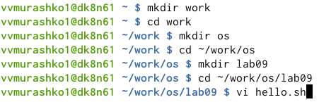

Созданиe каталога

1. Я нажала клавишу i и ввела следующий текст.

#!/bin/bash   
HELL=Hello   
function hello {  
 LOCAL HELLO=World   
 echo $HELLO   
}   
echo $HELLO   
hello

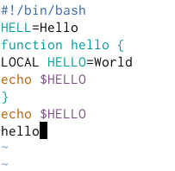

Текст

1. Я нажала клавишу Esc для перехода в командный режим после завершения ввода текста.
2. Я нажала : для перехода в режим последней строки и внизу моего экрана появилось приглашение в виде двоеточия.

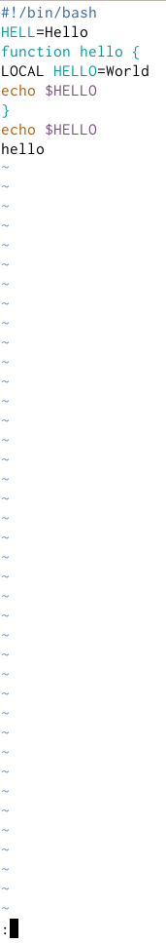

Приглашение в виде двоеточия

1. Я нажала w (записать) и q (выйти), а затем нажала клавишу Enter для сохранения своего текста и завершения работы.

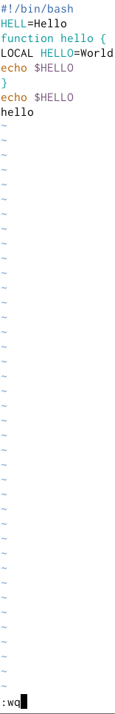

Сохранение текста и завершение работы

1. Я сделала файл исполняемым.

Исполняемый файл

Исполняемый файл

Задание 2. Редактирование существующего файла

1. Я вызвала vi на редактирование файла.

Редактор vi

Редактор vi

1. Я установила курсор в конец слова HELL второй строки.

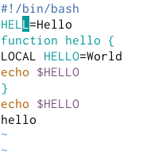

Установка курсора

1. Я перешла в режим вставки и заменила на HELLO. Нажала Esc для возврата в командный режим.

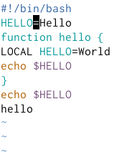

Режим вставки

1. Я установила курсор на четвертую строку и стёрла слово LOCAL.

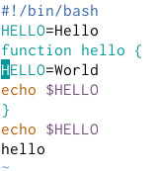

Установка курсора

1. Я перешла в режим вставки и набрала следующий текст: local, нажала Esc для возврата в командный режим.

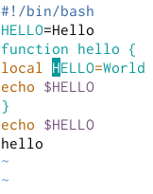

Режим вставки

1. Я установила курсор на последней строке файла. Вставила после неё строку, содержащую следующий текст: echo $HELLO.

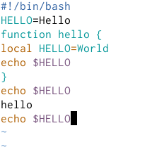

Установка курсора

1. Я нажала Esc для перехода в командный режим.
2. Я удалила последнюю строку.

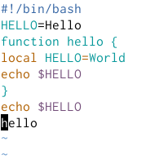

Удаление строки

1. Я ввела команду отмены изменений u для отмены последней команды.

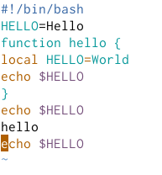

Команда u

1. Я ввела символ : для перехода в режим последней строки. Записала произведённые изменения и вышла из vi.

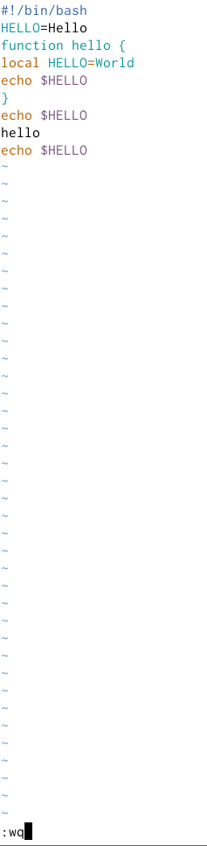

Символ :

# Вывод

Я познакомилась с операционной системой Linux и получила практические навыки работы с редактором vi, установленным по умолчанию практически во всех дистрибутивах.

# Библиография

https://esystem.rudn.ru/pluginfile.php/1142511/mod_resource/content/2/006-lab_vi.pdf

# Контрольные вопросы

1. Краткая характеристика режимов работы редактора vi: – командный режим — предназначен для ввода команд редактирования и навигации по редактируемому файлу; – режим вставки — предназначен для ввода содержания редактируемого файла; – режим последней (или командной) строки — используется для записи изменений в файл и выхода из редактора.
2. Выйти из редактора, не сохраняя произведённые изменения, можно используя клавиши «:q!» в командном режиме.
3. Краткую характеристика команд позиционирования: – 0 (ноль) — переход в начало строки; – $ — переход в конец строки; – G — переход в конец файла; – n G — переход на строку с номером n.
4. Для редактора vi словом является: пробел; буквы, находящиеся между двумя пробелами.
5. Из любого места редактируемого файла перейти в конец файла можно с помощью клавишы G и курсора вниз, а в начало – курсор вверх.
6. Краткая характеристика основных групп команд редактирования:

Вставка текста

– а — вставить текст после курсора; – А — вставить текст в конец строки; – i — вставить текст перед курсором; – n i — вставить текст n раз; – I — вставить текст в начало строки.

Вставка строки

– о — вставить строку под курсором; – О — вставить строку над курсором.

Удаление текста – x — удалить один символ в буфер; – d w — удалить одно слово в буфер; – d $ — удалить в буфер текст от курсора до конца строки; – d 0 — удалить в буфер текст от начала строки до позиции курсора; – d d — удалить в буфер одну строку; – n d d — удалить в буфер n строк.

Отмена и повтор произведённых изменений

– u — отменить последнее изменение; – . — повторить последнее изменение.

Копирование текста в буфер

– Y — скопировать строку в буфер; – n Y — скопировать n строк в буфер; – y w — скопировать слово в буфер.

Вставка текста из буфера

– p — вставить текст из буфера после курсора; – P — вставить текст из буфера перед курсором.

Замена текста

– c w — заменить слово; – n c w — заменить n слов; – c $ — заменить текст от курсора до конца строки; – r — заменить слово; – R — заменить текст.

Поиск текста

– / текст — произвести поиск вперёд по тексту указанной строки символов текст; – ? текст — произвести поиск назад по тексту указанной строки символов текст.

1. Чтобы заполнить строку символами $ можно использовать клавиши ni(вставить текст n раз).
2. Отменить некорректное действие, связанное с процессом редактирования, можно с помощью клавиши «.».
3. Характеристика основных групп команд режима последней строки:

Копирование и перемещение текста

– : n,m d — удалить строки с n по m; – : i,j m k — переместить строки с i по j, начиная со строки k; – : i,j t k — копировать строки с i по j в строку k; – : i,j w имя-файла — записать строки с i по j в файл с именем имя-файла.

Запись в файл и выход из редактора

– : w — записать изменённый текст в файл, не выходя из vi; – : w имя-файла — записать изменённый текст в новый файл с именем имяфайла; – : w ! имя-файла — записать изменённый текст в файл с именем имяфайла; – : w q — записать изменения в файл и выйти из vi; – : q — выйти из редактора vi; – : q ! — выйти из редактора без записи; – : e ! — вернуться в командный режим, отменив все изменения, произведённые со времени последней записи.

1. Определить, не перемещая курсора, позицию, в которой заканчивается строка, можно используя клавишу $ (переход в конец строки).
2. Опции редактора vi позволяют настроить рабочую среду. Для задания опций используется команда set (в режиме последней строки):

– : set all — вывести полный список опций; – : set nu — вывести номера строк; – : set list — вывести невидимые символы; – : set ic — не учитывать при поиске, является ли символ прописным или строчным. Если вы хотите отказаться от использования опции, то в команде set перед именем опции надо поставить no.

1. Определить режим работы редактора vi можно по последней командной строке.
2. Взаимосвязь режимов работы редактора vi:

«Командный режим» - «Режим вставки»

«Режим командной строки»